基隆市立中山高中 109學年度第一學期 高二愛 公民與社會 期末考試題
使用回收卡，班級： 高二愛 座號：______ 姓名：__________範圍：三民版第三冊第三課
一、單選題(共72.5分,每題2.5分)
51.( ) 臺北電腦應用展的看展人潮上看60萬人，各家廠商無不使出渾身解數刺激買氣，有業者甚至推出筆記型電腦降價1.6萬元的優惠。請問當電腦供需出現下列何種變動時，最可能會出現降價？ (A)供給增加、需求減少 (B)供給減少、需求增加 (C)供給需求都增加 (D)供給需求都減少
52.( ) 下列關於市場均衡的意義，何者正確？ (A)不會有消費者覺得產品太貴或買不起 (B)生產者剩餘與消費者剩餘的差達到最大 (C)即使供需改變，均衡價量也都不再變動 (D)市場均衡價格下，供給量將等於需求量
53.( ) 寒流來襲，玫瑰農的花園出現不開花、花朵凍爛的情況，恐面臨損失慘重的困境。請問上述事件對玫瑰花市場的影響，可用下列哪個圖形加以代表？
(A)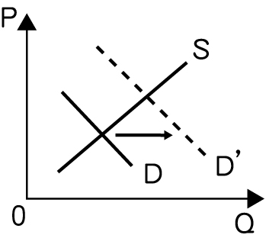 (B)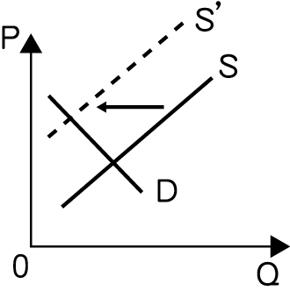 (C)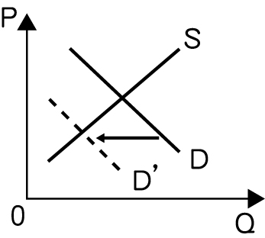 (D)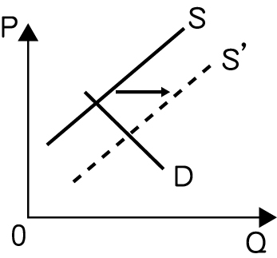
54.( ) 下列關於市場均衡的意義，何者正確？ (A)不會有消費者覺得產品太貴或買不起 (B)生產者剩餘與消費者剩餘的差達到最大 (C)即使供需改變，均衡價量也都不再變動 (D)市場均衡價格下，供給量將等於需求量
55.( ) 圖中為某產品市場供需的樣貌，請問下列各事件何者與圖中最為相符？ (A)臺北珠寶大展，貴婦消費力創下新高 (B)新禽流感威脅，華東地區禽鳥乏人問津 (C)天津大爆炸，周遭房屋急於求售的數量大增 (D)故宮推出持學生證免費的優惠，帶來學生人潮
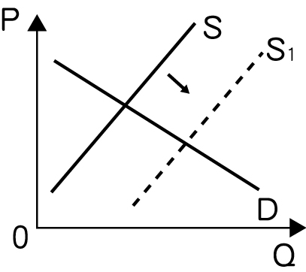
56.( ) 阿北提供第1箱蘋果的成本為800元、第2箱為1,000元、第3箱為1,500元，假設市場均衡價格為每箱2,000元，則他提供3箱蘋果的生產者剩餘為多少元？ (A)2,000 (B)2,700 (C)3,300 (D)5,000
57.( ) 陳董前往某地區旅遊，他注意到當地人的主食樹薯在價格為Px時供不應求，商店與超市會出現大批購買的排隊人潮。請問若以圖形代表當地的樹薯市場，請問其需求線應為何者？ (A)D₁ (B)D₂ (C)D₃ (D)D₄
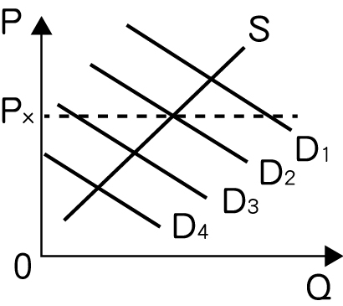
58.( ) 市場經濟制度的支持者主張，當資源配置所產生的經濟福祉最大化時，則此配置方式具有經濟效率。關於經濟效率、消費者剩餘與生產者剩餘等概念，以下敘述何者「錯誤」？ (A)生產者剩餘等於願售價格扣除實收金額 (B)願付價格扣除實付金額等於消費者剩餘 (C)當市場均衡時的資源配置符合經濟效率 (D)消費者剩餘加生產者剩餘等於經濟福祉
59.( ) 圖形代表臺灣的電影市場供需，當市場均衡時，消費者剩餘及生產者剩餘分別是圖中的哪些區塊？ (A)F；I (B)F；I + L (C)F + I；L (D)F + I；L + M
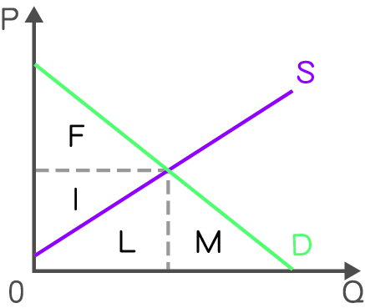
60. ( ) 若電動機車的製造技術出現突破，其零組件的價格又下跌，則電動機車的均衡價格與均衡數量將如何變動？ (A)均衡價格與均衡數量都提高 (B)均衡價格與均衡數量都降低 (C)均衡價格降低，均衡數量提高 (D)均衡價格提高，均衡數量降低
61. ( ) 小倩上個月在網路上看到有人拍賣一款手提包，單價3,000元，他原本打算買1個，沒想到正要下訂單時，賣家卻將單價調為3,100元，他因此打消購買的念頭。這星期他又在網路上看到同一款手提包，單價卻只要2,500元，這次他迅速買下1個。根據上述，小倩這次購買行為的消費者剩餘約為多少？ (A)250~300元 (B)300~500元 (C)300~600元 (D)500~600元
62. ( ) 現在愈來愈多的人會透過網路買賣衣服，請問如果這個趨勢持續發展，網路衣服拍賣市場的供需圖較可能發生何種變化（S1、D1代表變動後的供需）？
(A)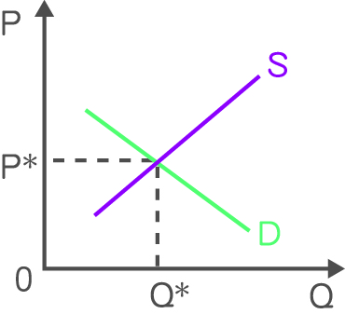 (B)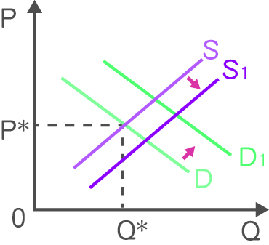 (C)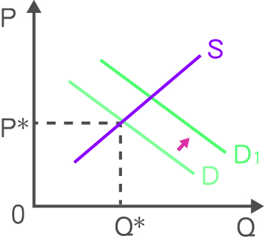 (D)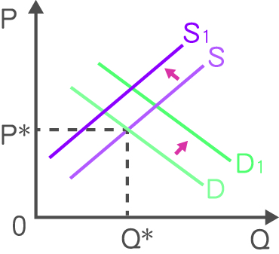
63. ( ) 經濟學中常以「經濟福祉」衡量社會福利的大小，當供需取得平衡時，買賣雙方的福利最大，資源配置也最有效率。在其他條件不變之下，下列現象造成珍珠奶茶市場「經濟福祉」的變化，何者完全正確？ (A)民眾對於珍珠奶茶的需求增加，將減少生產者剩餘 (B)廠商若增加珍珠奶茶的供給，將使消費者剩餘減少 (C)若珍珠價格飆漲，珍珠奶茶市場的經濟福祉會增加 (D)飲料店店員基本薪資上漲，消費者剩餘將因而減少
64. ( ) 現在愈來愈多的人會透過網路買賣衣服，請問如果這個趨勢持續發展，網路衣服拍賣市場的供需圖較可能發生何種變化（S1、D1代表變動後的供需）？
(A) (B) (C) (D)
65. ( ) 小華存了5,000元打算買一把烏克麗麗，未料遇到店家舉行促銷，烏克麗麗只要價4,000元，讓他直呼賺到了。請問經濟學如何稱呼小華這種「賺到了」的感覺？ (A)機會成本 (B)經濟福祉 (C)消費者剩餘 (D)生產者剩餘
66. ( ) 最近幾年由於民眾的創意與藝文素養提升，「文創商品」也開始興起，每每到假日，全國各地的文創市集總是人潮滿滿，創作者及廠商嗅到此「商機」，也開始加入產線製造「文創商品」；但「文創商品」也充滿了不確定性及風險，使得該市場可能沒有相對穩定的發展性與趨勢。依據上文，下列敘述何者正確？ (A)不考慮風險的情形下，上文的供需變化必使文創商品均衡數量提升 (B)不考慮風險的情形下，上文的供需變化必使文創商品均衡價格提升 (C)文創商品充滿不確定性及風險，主要是因為其原物料及資本的不足 (D)當文創商品市價高於均衡價格時，會出現供不應求使價格逐漸下降
67. ( ) 2020年2月初，8個縣市公告新的電動機車補助政策，其中臺北、彰化、屏東都不再提供消費者「新購電動機車補助」，花蓮、桃園、臺南等的補助額度也都減少，臺中和嘉義則維持不變。請問前述政策變動最可能造成何種影響？ (A)臺北的電動機車市場供不應求 (B)臺南的電動機車市場需求增加 (C)花蓮的電動機車市場出現漲價 (D)臺中的電動機車市場需求增加
68. ( ) 小華存了5,000元打算買一把烏克麗麗，未料遇到店家舉行促銷，烏克麗麗只要價4,000元，讓他直呼賺到了。請問經濟學如何稱呼小華這種「賺到了」的感覺？ (A)機會成本 (B)經濟福祉 (C)消費者剩餘 (D)生產者剩餘
69. ( ) 國際油價「跌跌不休」，不少人額手稱幸，認為此趨勢將刺激全球景氣升溫。不過，高度仰賴石油外銷的伊朗和俄羅斯已感受到龐大壓力，而環保人士也擔憂綠能的使用與投資將大受阻礙。從供需的角度來看，下列何種促成國際油價下跌的因素與其他三者相異？ (A)中國的經濟成長減速，歐洲則復甦緩慢 (B)美國頁岩油業者開採更多石油供應市場 (C)中東的石油輸出國組織決定維持高產量 (D)產油國利比亞在內戰後的生產活動復原快速
70. ( ) 葡萄牙、西班牙、義大利等國是橄欖的主要產地，近年卻出現春熱、夏涼、秋雨多的異常氣候，不僅水患頻傳，更助長病菌和果蠅快速繁殖，導致橄欖價格翻漲。若以橄欖為主原料之橄欖油的需求不變，上述情形可能使橄欖油市場的均衡價量如何變動？ (A)價格上升，數量減少 (B)價格上升，數量增加 (C)價格下降，數量減少 (D)價格下降，數量增加

71. ( ) 某年夏天臺灣正值西瓜產季，但受疫情因素影響，導致西瓜每一斤的價格從8元降到只剩3元，被瓜農稱為「便宜到像土一樣」。圖為西瓜市場的供需變化，根據上文，下列敘述何者正確？ (A)圖中的P₁為西瓜在疫情影響之後的價格 (B)在P₁時產生Q₃Q₁的供不應求，價格下跌 (C)價格調整過程使需求量變多、供給量變少 (D)西瓜市場達成新均衡，可能使其他水果需求增加
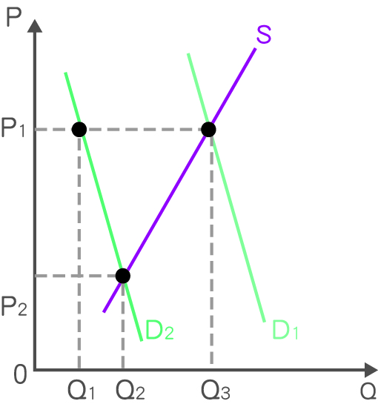
72. ( ) 各國青年熱衷前往澳洲打工度假，臺灣青年也不例外，因為到當地不僅能增廣見聞，還能享有澳洲較高的薪資水準。不過，近年愈來愈多人指出，到澳洲打工的工時拉長、苦差事更多；此外，「黑工」也日漸增加，許多人只能領取遠低於澳洲法定最低標準的時薪。請問從上述內容判斷，澳洲的打工市場可能出現何種情形？ (A)供需均衡 (B)供不應求 (C)供需相等 (D)供過於求
73. ( ) 由於小麥是生質燃料與麵粉的原料，因此生質燃料的推廣及氣候異常，可能導致全球缺糧。上述情形對臺灣的麵粉市場最可能造成的影響為何？ (A)均衡數量增加、均衡價格上升 (B)均衡數量減少、均衡價格上升 (C)均衡數量不一定、均衡價格上升 (D)均衡數量不一定、均衡價格下降
74. ( ) 每年農曆七月七日是所謂的「七夕情人節」，為了把握這波商機，許多花店業者會大量進貨，而世大運選手村附近的花店則在店內張貼七夕情人節宣傳海報，果然引起選手們注意，使得花店生意直線上升。請問下列關於花卉市場在七夕情人節可能發生的變化何者「錯誤」？ (A)若花卉市場的需求增加，將使得需求線往右移 (B)若花卉市場的供給增加，將使得供給線往右移 (C)花卉的需求增加可能是因為消費者數目增加 (D)當花卉市場的需求和供給都增加時，花卉價格一定飆漲
75. ( ) 2020年2月初，8個縣市公告新的電動機車補助政策，其中臺北、彰化、屏東都不再提供消費者「新購電動機車補助」，花蓮、桃園、臺南等的補助額度也都減少，臺中和嘉義則維持不變。請問前述政策變動最可能造成何種影響？ (A)臺北的電動機車市場供不應求 (B)臺南的電動機車市場需求增加 (C)花蓮的電動機車市場出現漲價 (D)臺中的電動機車市場需求增加
76. ( ) 根據人力銀行的統計，2020的農曆年前，臺灣已經有約14萬人啟動轉職計畫，人數創五年來新高，以下是人力銀行估算未來具有潛力的新興職業：試就上文內容，選出下列敘述正確的選項。 (A)由預估月薪可以推論，當前社會的Chatbot工程師市場存在供不應求 (B)各種職業對應的月薪，可能會成為社會上影響人力資源分配的誘因 (C)若只有這四個職業可選擇，選生技醫療AI科學家的機會成本最高 (D)從勞動市場的角度來看，各職業的月薪高低取決於廠商的需求大小
77. ( ) 表格是臺北市交通局自2012起至2020年，統計的「每年1月市區公共自行車租賃次數」。依據表中數據，下列哪個看法最為正確？ (A)2012至2013年租賃次數暴增，有可能是政府針對公共自行車租賃推出負向金錢誘因 (B)2015至2016年租賃次數下滑，可能是政府取消相關的優惠措施或調漲使用價格所致 (C)2016至2017年租賃次數增加，「政府增加公共自行車數量趕上需求」很可能是主因 (D)「國際油價上漲」對於「公共自行車租賃」屬於負向金錢誘因
78. ( ) 經濟學中常以「經濟福祉」衡量社會福利的大小，當供需取得平衡時，買賣雙方的福利最大，資源配置也最有效率。在其他條件不變之下，下列現象造成珍珠奶茶市場「經濟福祉」的變化，何者完全正確？ (A)民眾對於珍珠奶茶的需求增加，將減少生產者剩餘 (B)廠商若增加珍珠奶茶的供給，將使消費者剩餘減少 (C)若珍珠價格飆漲，珍珠奶茶市場的經濟福祉會增加 (D)飲料店店員基本薪資上漲，消費者剩餘將因而減少
79. ( ) 由於小麥是生質燃料與麵粉的原料，因此生質燃料的推廣及氣候異常，可能導致全球缺糧。上述情形對臺灣的麵粉市場最可能造成的影響為何？ (A)均衡數量增加、均衡價格上升 (B)均衡數量減少、均衡價格上升 (C)均衡數量不一定、均衡價格上升 (D)均衡數量不一定、均衡價格下降

二、題組題(共27.5分,每題2.5分)
●. 圖為丙國麻糬市場近年的市場價格及交易量，若丙國沒有對外貿易，且近年的物價水準維持不變。
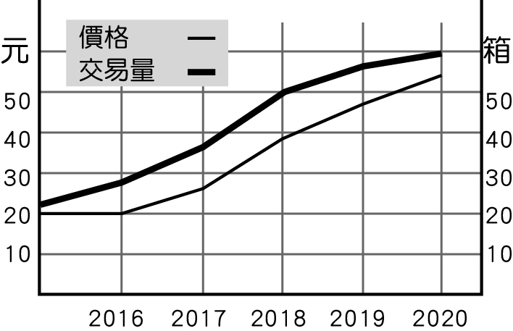
(80)( ) 若丙國的麻糬市場只有供給或需求發生改變，則可能是下列何種情形？ (A)需求增加 (B)需求減少 (C)供給增加 (D)供給減少
(81)( ) 若丙國麻糬市場的供需都改變，則在何種情況下才可能出現圖中的價量變動？ (A)供給的減幅大於需求的增幅 (B)供給的增幅大於需求的增幅 (C)供給的增幅小於需求的增幅 (D)供給的增幅等於需求的增幅
●. 鑑於蜜蜂在近年大量死亡，歐盟的15個成員國同意暫時禁用三類農藥。由於植物授粉有80%是仰賴蜜蜂，而有1/3的農作物也依靠蜜蜂之類的野生動物進行授粉，因此若蜜蜂數量過少導致農作物無法授粉結果，人類可能被迫進行人工授粉，來減少農作物減產的損失。
(82)( ) 若蜜蜂持續減少，更多農作物因而必須人工授粉，則可能造成何種影響？ (A)農夫的獲利增加 (B)肥料變得更便宜 (C)農產品的價格下跌 (D)農產加工品供給增加
(83)( ) 若蜜蜂大量死亡引發全球糧價上漲，我國政府因而決定壓低糧價，請問此政策可能造成什麼結果？ (A)農民供應農作物的願售價格降低 (B)均衡價格降低，均衡數量則增加 (C)消費者因為預期漲價而增加需求 (D)均衡價格上漲，引發市場超額供給
●. 表格中為小民經濟學上課的筆記，請回答下列問題：
供需量情形 | 市場反應 | 價格反應 | 生產者反應 | 消費者反應
(甲)需求量  超過供給量 | 供不應求（缺貨） | 價格上升 | 增加生產 | 減少消費
(乙)供給量  超過需求量 | 供過於求（過剩） | 價格下跌 | 減少生產 | 增加消費
(84)( ) 請問符合上表(乙)情形的例子為下列何者？ (A)全球正面臨石油價格不斷向上攀升的壓力 (B)阿妹舉行演唱會，不少歌迷三天前便漏夜排隊 (C)顧客一直換不到超商的汽車模型，氣得破口大罵 (D)每到暑假，不少流浪教師南北奔波參加教師甄試
(85)( ) 有關市場經濟下列敘述何者正確？ (A)產品價格上升時，生產者會減產 (B)產品價格下跌時，消費者會減少購買 (C)大家搶購某特定產品，該產品價格就會下跌 (D)市場均衡是一個動態過程，最後會達到均衡點

(86)( ) 小民記得上課時，老師講過「市場達到均衡時，經濟福祉會達到最大」，無奈的是，他試著回想，列出了四個理由，但其中只有一個寫對了。請問哪個才是正確的呢？ (A)超過均衡數量之後的每1單位產品，其願付價格都高於願售價格 (B)當產品數量少於均衡數量時，增產1單位產品的願付價格低於願售價格 (C)因為市場達到均衡時，消費者剩餘正好等於生產者剩餘，兩者加總最大 (D)市場價格不等於均衡價格時，交易量都會少於均衡數量，使經濟福祉減少
●. 2011年3月，日本宮城縣外海發生強烈地震，其芮氏規模達到8.9，比阪神大地震的規模還大。這起地震不僅使日本東部的農工業受創嚴重，還引發福島核災，造成當地電力供應不足，影響生產活動以及進出口，也導致世界各國消費者對日本產品的供貨穩定以及安全性產生疑慮。
(87)( ) 福島核災發生後，多家日系保養品業者趕緊提出證明，強調其販賣的貨品是在地震前即從日本進口，而新生產的貨品受到震災的影響，尚無法出貨至我國。與此同時，許多民眾已開始擔憂此次地震會影響日系保養品的生產，未來可能發生短缺甚至斷貨的問題。根據上述，臺灣的日系保養品市場可能發生何種變化？ (A)供給增加、需求減少 (B)供給減少、需求增加 (C)供給減少、需求量增加 (D)供給維持不變、需求減少
(88)( ) 臺灣長期以來會購買來自日本東部的扇貝、鮭魚等水產，不過地震發生後有專家提醒民眾，因輻射較易在動物體內殘留，若對輻射有疑慮可少吃水產品。請問當其他條件不變時，臺灣的日本水產品市場的均衡價格P與均衡數量Q會如何變化？ (A)P上升、Q增加 (B)P下跌、Q減少 (C)P下跌、Q不一定 (D)P不一定、Q減少
●. 衛福部食藥署日前公布「竹苗地區食品中戴奧辛之含量調查分析」，追出彰化縣3家蛋雞場，其出品雞蛋的戴奧辛超標，而有疑慮的蛋品均已遭預防性下架。彰化縣養雞隻數總共約2,400萬隻，是我國主要的雞蛋產區，每日雞蛋產量占全臺灣近半比例。中華民國養雞協會產銷督導委員會相關人員表示，自從爆出毒蛋疑雲後，彰化縣的產蛋量每日從近千萬顆蛋減至7百萬顆，滯銷的蛋只能暫時冰存。請回答下列問題。
(89)( ) 根據上述判斷，食藥署公布戴奧辛蛋的消息後，雞蛋的供給、需求變化情形，最適合以下列那一圖示表示？
(A)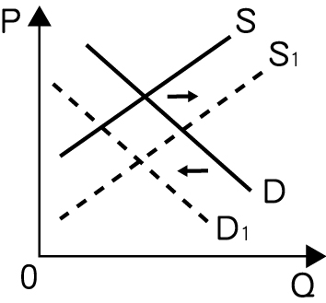 (B)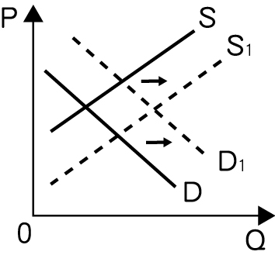 (C)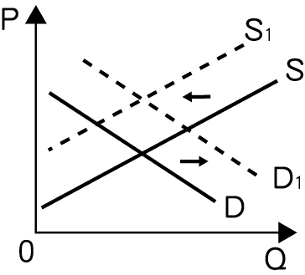 (D)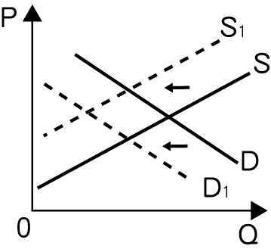
(90)( ) 雞蛋戴奧辛污染搞得人心惶惶，請問對於雞蛋的價量變化為何？ (A)交易量下降，價格不確定 (B)交易量下降，價格上升 (C)交易量不確定，價格下降 (D)交易量不確定，價格不確定

